Ручной трубогиб MPB-25S
Инструкция по эксплуатации

1. Содержание
Ручной трубогиб модели MPB-25S (арт. HHW-25S) предназначен для сгибания тянутых бесшовных стальных труб без горячего/холодного прессования в холодном состоянии. Он также может использоваться для сгибания металлических труб, труб из нержавеющей стали, трубчатых каналов, труб из круглой стали и жидкостных труб низкого давления. Компактный трубогиб предназначен для гибок профиля круглого сечения диаметром от 3/8” до 1”.

2. Характеристики
Компактная конструкция. Трубогиб занимает небольшой объем и не нуждается в нагревании и заполнении песком, он обеспечивает простоту эксплуатации и удобство обслуживания. Трубогиб применяется в строительстве, химической промышленности, центральном отоплении и т.д.

3. Технические параметры
Ручной трубогиб MPB-25S (арт. HHW-25S)
Наружный диаметр трубы | Толщина стенки трубы | Угол изгиба | Радиус изгиба | Масса | Габариты
10-25 мм | ≤2 мм | ≤180° | 4 диаметра | 25 кг | 52×23×48

Размеры гибочных штампов (дюйм) | Размеры гибочных штампов D (мм) | А (мм) | Минимальный радиус гибки В (мм)
3/8" | 11 | 100 | 42
1/2" | 13 | 119 | 50,5
9/16" | 15 | 139 | 55,5
5/8" | 17 | 159 | 68,5
3/4" | 20 | 179 | 77
7/8" | 23 | 225 | 98,5
1" | 26 | 225 | 97

4. Комплектация
Станок состоит из станины, вала (ось), гибочного рычага, штампа, ролика, держателя ролика (болт вилки), фиксатор трубы, рукоятки.

7 гибочных оправок и роликов для круглого профиля: 3/8, ½, 9/16, 5/8, ¾, 7/8, 1

4. Конструкция

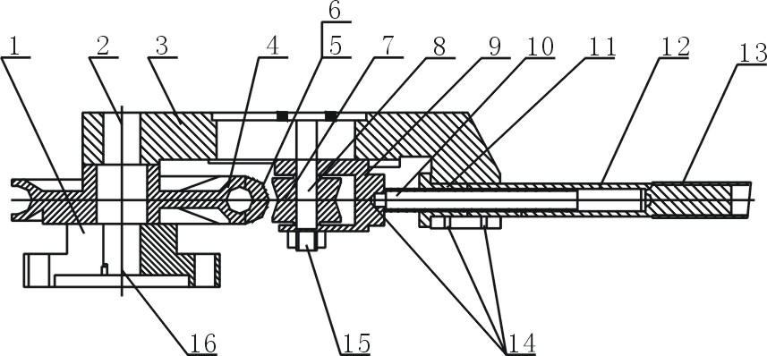

1. Станина
2. Вал (ось)
3. Гибочный рычаг
4. Штамп
5. Фиксатор трубы
6. Болт
7. Ролик
8. Болт вилки
9. Прокатная доска
10. Регулировочный стержень
11. Регулировочная гайка
12. Рукоятка
13. Захват для руки
14. Гайка
15. Гайка
16. Гайка

5. Способ использования
(1) Зафиксировать станину.
(2) В соответствии с характеристиками изгиба выбрать штамп и ролик.
(3) Для использования поместить штамп 4 на ось 2 на станине. Затем установить гибочный рычаг 3 (с установленным роликом 7) на ось и установить фиксатор трубы на штамп. Одновременно закрутить гайку болта.
(4) Вставить трубу между соответствующим штампом и роликом, затем отрегулировать гайку 11, так чтобы ролик, оправка и труба прилегали плотно друг к другу.
(5) Вставьте рукоятку в гибочное устройство. Труба должна быть под прямым углом, относительно ролика и штампа.
(6) Нанесите немного смазочного масла на ролик и оправку для более легкого выполнения гибки, повернуть рукоятку с помощью захвата.

6. Упаковочный лист
Серийный номер | Наименование | Спецификация | Ед. изм. | Номер | Примечание
1 | Станина | Ø10, Ø12, Ø14  Ø16, Ø19, Ø22, Ø25 | шт | 1 | Комбинация станины и оси
2 | Гибочный рычаг | R5, R6, R7, R8, R9,5, R11, R12,5 | шт |  | Комбинация рычага, регулируемой гайки, стержня, блока ориентации и вилки
3 | Штамп |  | комплект | 1 шт каждого типа | 7
4 | Ролик |  | комплект | 1 шт каждого типа | 7
5 | Рукоятки |  | шт | 1
6 | Захват |  | шт | 1
7 | Блок фиксации | 10, 12, 14, 16, 19, 22, 25 | шт | 1 шт каждого типа | Всего 7 шт, крепящихся к верхнему штампу

